1. A screenshot of a computer

   Description automatically generatedAdjust to AUTO_INCREMENT
2. Xem tất cả các sản phẩm

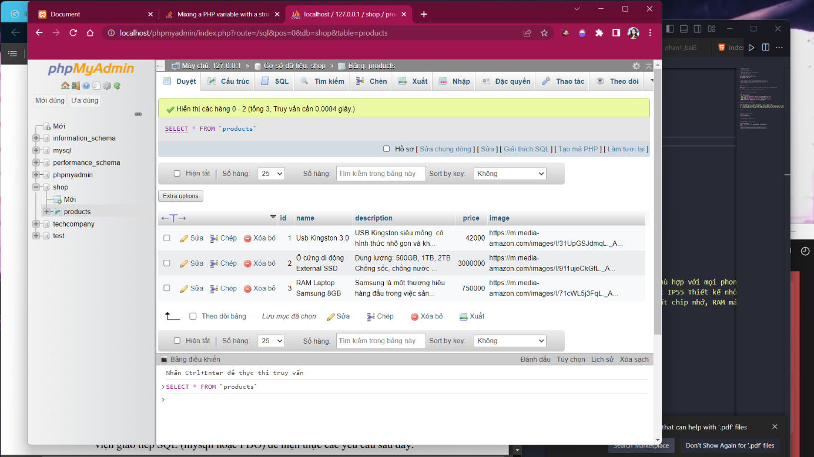SELECT * FROM products;

1. Thêm “usbhub”

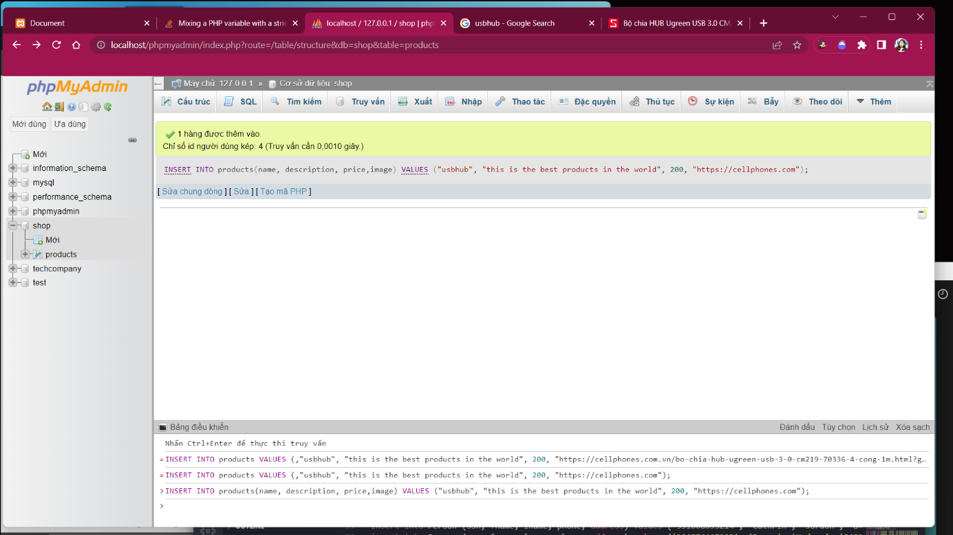INSERT INTO products(name, description, price,image) VALUES ("usbhub", "this is the best products in the world", 200, "https://cellphones.com");

1. Xem kết quả

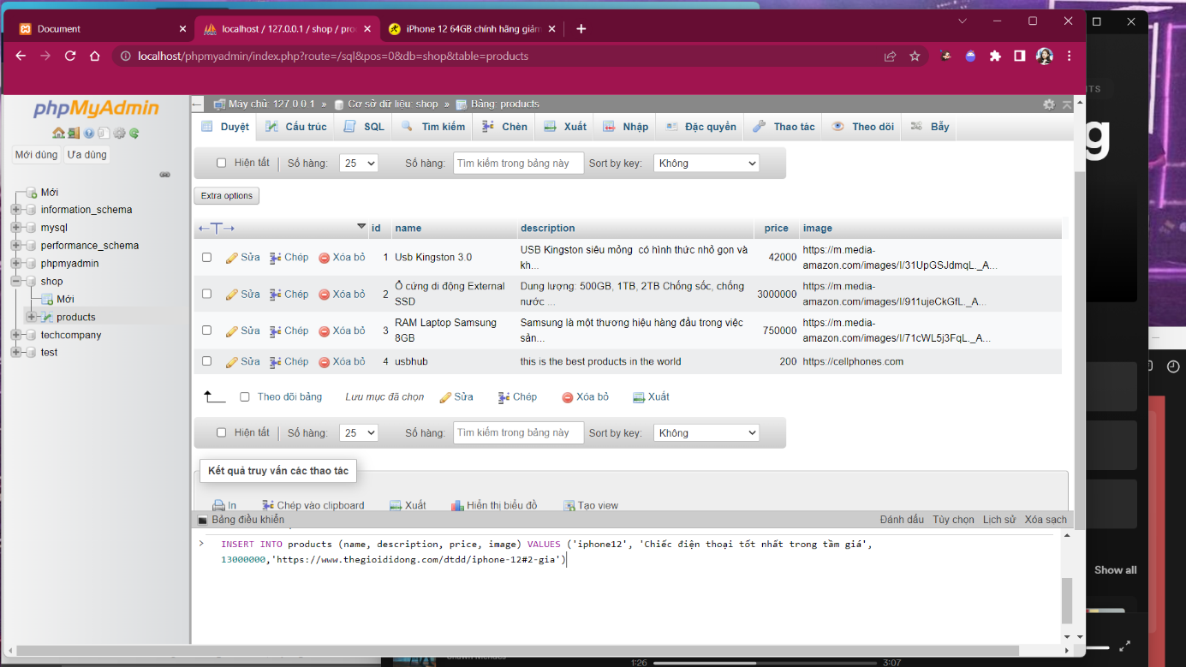SELECT * FROM products;

1. Thêm “iphone 12”

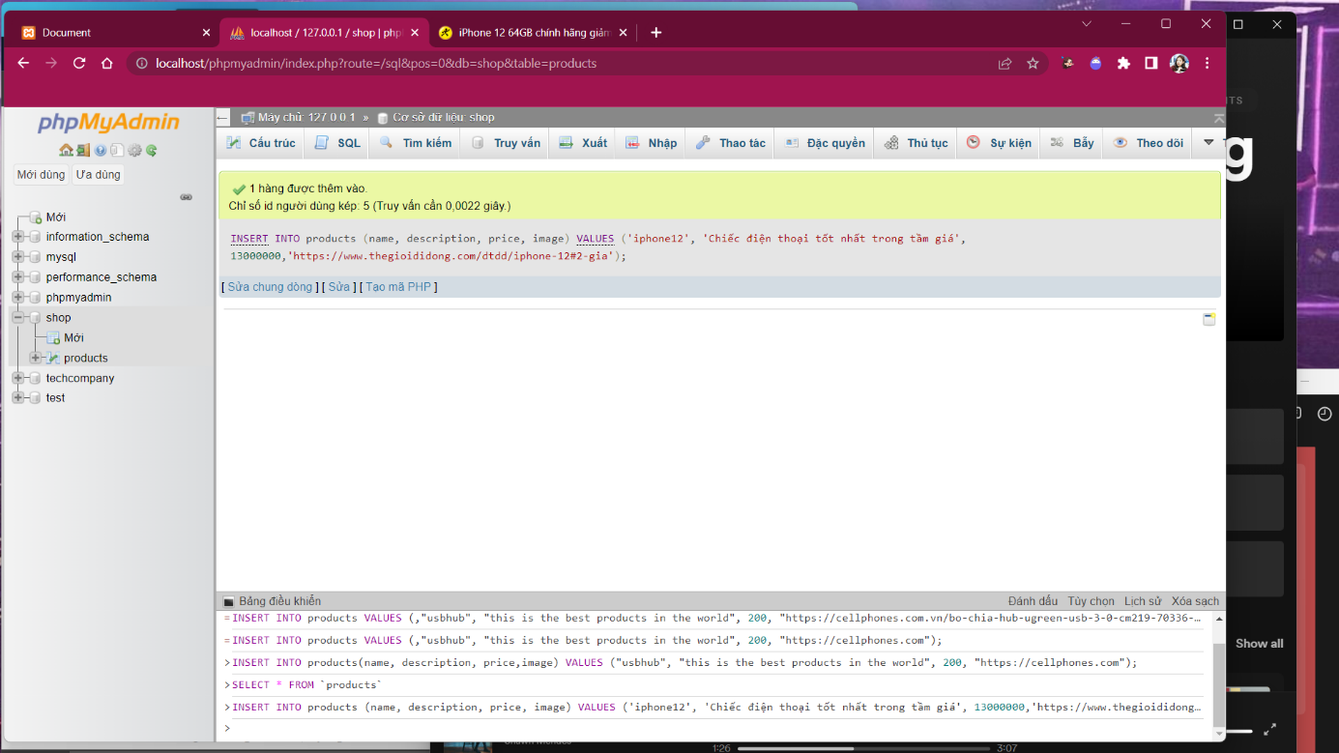INSERT INTO products (name, description, price, image) VALUES ('iphone12','Chiếc điện thoại tốt nhất trong tầm giá',13000000,'https://www.thegioididong.com/dtdd/iphone-12#2-gia');

1. Xem kết quả

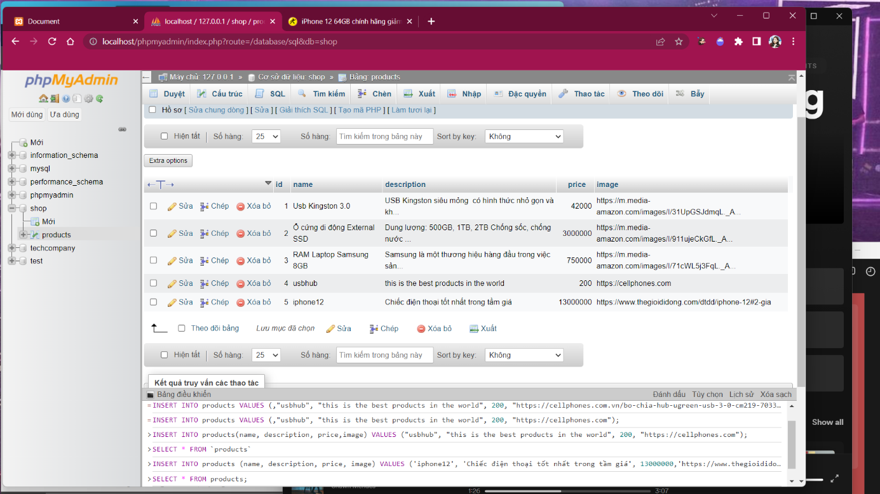SELECT * from products;